宜昌金东方高级中学2016年春季学期3月月考
高一生物试题
考试时间：90分钟 满分：90分 命题：周滔 审题：肖作菊

本试题卷共8页，二大题47小题。卷满分90分。考试用时90分钟。
★祝考试顺利★
一、选择题（共42小题，每小题1分，共42分）
1.组成脱氧核苷酸、ATP、细胞膜共有的化学元素是（ ）
A．C、H、O B．C、H、O、N
C．C、H、O、N、P、S D．C、H、O、N、P
2.微量元素在生物体内虽很少，却是维持正常生命活动不可缺少的，这可以通过下面哪一实例得到说明（ ）
A．Mg是叶绿素的组成成分 B．油菜缺少硼时会出现“花而不实”
C．动物血液钙盐含量太低会抽搐D．缺P会影响ATP的合成
3.下列有关水对生命活动影响的叙述，不正确的是（ ）
A．休眠或越冬的植物体内自由水与结合水的比值下降，有利于抵抗不利的环境条件
B．细胞内自由水含量的降低是细胞衰老的特征之一
C．癌细胞是无限增殖但不分化的细胞，其自由水含量较正常细胞的低
D．自由水与结合水不存在本质区别，在一定条件下是可以相互转换的
4.某种蛋白质的相对分子质量为11935，其肽链内的肽键总数为106。设氨基酸的平均相对分子质
量为127，则该蛋白质具有肽链 （ ）
A．1条B．2条C．3条D．4条
5. 下列哪些物质出入细胞时与细胞中的核糖体和线粒体无关（ ）
A．尿素通过细胞膜 B．人的小肠绒毛上皮细胞吸收葡萄糖
C．肾小管上皮细胞吸收原尿中的Na＋ D．小肠绒毛上皮细胞吸收氨基酸
6. 蚕豆根细胞中含有DNA，并且有能量转换功能的结构是（ ）
A．线粒体 B．叶绿体 C．核糖体 D．线粒体和叶绿体
7. 细胞质基质、线粒体基质和叶绿体基质的（ ）
A．功能及所含有机化合物都相同 B．功能及所含有机化合物都不同
C．功能相同，所含有机化合物不同 D．功能不同，所含有机化合物相同
8.假如你在研究中发现一种新的单细胞生物，将它取名为“Biologicusmarvelosii”。若老师
希望你决定这个生物的分类，则以下何种特性与你的决定无关？（）
①核膜的有无 ②核糖体的有无 ③细胞壁的有无 ④膜上磷脂的有无
A．①③ B．②④ C．①④ D．②③
9. 人的成熟红细胞和精子的寿命都较短，从细胞结构方面考虑，这一事实说明了（ ）
A.细胞质和细胞核相互依存 B.代谢旺盛的细胞寿命较短
C.细胞寿命受环境因素的影响 D.细胞的寿命由遗传因素决定
10. 下列关于细胞核的叙述正确的是（ ）
A．真核细胞的核膜上有大量的多种酶，有利于多种化学反应的顺利进行
B．在电镜下观察分裂间期的真核细胞，可以看到细胞核的主要结构有核膜、核仁和染色体
C．真核细胞的核膜上有核孔，脱氧核糖核酸等大分子物质可以自由通过核孔进入细胞质
D．原核细胞的拟核除没有核膜外，其他方面与真核细胞的细胞核没有差别

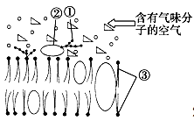
11.2004年诺贝尔生理学或医学奖授予美国科学理查德•阿克赛尔和琳达•巴克，以表彰两人在气味受体和嗅觉系统组织方式研究中作出的贡献。如图为嗅觉受体细胞膜的模式图，下列对该图的描述错误的是（ ）
A．②为蛋白质分子，①②的结合体可作为受体分子
B．②的基本组成单位是氨基酸
C．不同生物的细胞膜上②的种类和数量都是完全相同的
D．图中①②③等分子不是静止不动的
12. 水溶性染色剂（PI），能与核酸结合而使细胞核着色，可将其应用于细胞死活的鉴别。细胞浸泡于一定浓度的 PI中，仅有死亡细胞的核会被染色，活细胞则不着色，但将PI注射到活细胞中，则细胞核会着色。利用PI鉴别细胞的基本原理是（ ）
A．死细胞与活细胞的核酸结构不同 B．死细胞与活细胞的核酸含量不同
C．活细胞能分解染色剂PI D．活细胞的细胞膜阻止PI的进入
13.将蚕豆叶表皮浸泡在甘油的质量分数为7％的溶液中，表皮细胞先发生质壁分离，后自动复原。其原因是（ ）
A. 细胞壁被破坏B. 原生质层被破坏
C. 甘油溶液的浓度低于细胞液浓度D. 甘油溶液中的分子不断进入细胞
14.酶在催化生物体内的化学反应时，反应速率与很多因素有关。下列曲线中正确的是（假设其他条件都是适宜且稳定的）（ ）
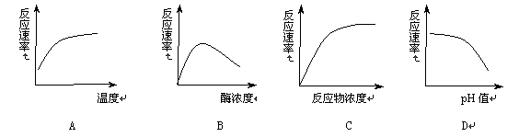
15．在正常条件下进行光合作用的某植物，当突然改变某条件后，即可发现其叶肉细胞内五碳化合物的含量突然上升。请问，突然改变的条件应是（ ）
A．停止光照 B．停止光照并降低CO₂的浓度
C. 升高环境中CO₂的浓度D．降低环境中的CO₂浓度
16．将A株玉米置于含有C$O_{2}$的空气中，B株玉米置于含有$O_{2}$的空气中，正常生长一段时间后，A、B两株内最先存在放射性氧的化合物依次为（）
A．葡萄糖和二氧化碳B．三碳化合物和水
C．葡萄糖和水D．三碳化合物和丙酮酸
17．下列细胞结构中，不能将ADP转化为ATP的结构（）
A．细胞质基质B．线粒体C．叶绿体基质D．叶绿体基粒
18．关于植物呼吸作用的叙述，正确的是（）
A．呼吸作用的中间产物丙酮酸可以通过线粒体双层膜
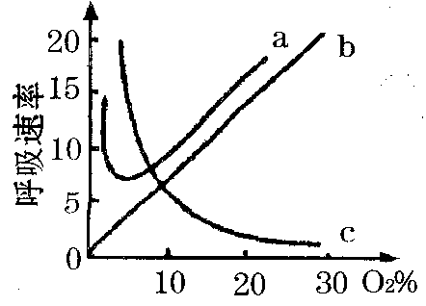
B．是否产生CO2是有氧呼吸和无氧呼吸的主要区别
C．高等植物进行有氧呼吸，不能进行无氧呼吸
D．种子库中贮藏的风干种子不进行呼吸作用
19．右图表示氧气浓度对培养液中草履虫、乳酸菌、酵母菌的呼吸作用的影响，呼吸曲线a、b、c分别代表（）
A．酵母菌、草履虫、乳酸菌 B．酵母菌、乳酸菌、草履虫
C．乳酸菌、酵母菌、草履虫 D．草履虫、乳酸菌、酵母菌
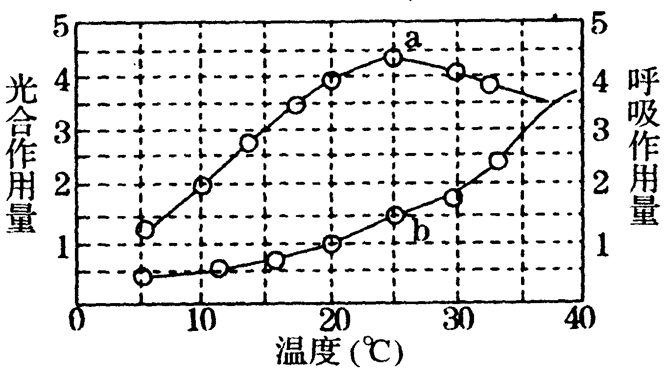
20．右图中a曲线表示在一定光照强度、不同温度条件下，某植物的光合作用量（单时间内固定的CO₂量）；b曲线表示同等条件下的呼吸作用量（单位时间内释放的CO₂量）。据检测结果，可获得的结论之一是（ ）
A．在20℃时，植物的光合作用速率最高
B．在20℃与30℃时，有机物积累的速度相同
C．在20℃－25℃时，有机物积累的速度最快
D．温度对光合作用和呼吸作用有关酶的活性影响是一致的
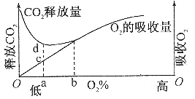
21．如图示植物的非绿色器官呼吸时，O₂的吸收量和CO₂释放量的相互关系的叙述中正确的是 ( )
A．在a点无氧呼吸最弱
B．在b点仍能产生少量的酒精和乳酸
C．在a点若cd=ca时，有氧呼吸比无氧呼吸释放的能量多
D．不能在该图上作出无氧呼吸释放出CO2的曲线
22．将一株植物置于密闭容器中，在暗处1h测得CO₂增加了44.8mL，而在光照充足的条件下1h，测得CO₂减少了89.6mL。试问在上述条件下，这株植物在光下放置3h，平均每小时能积累多少有机物？（以上数据全部在标况下测得）（）
A．0.18g/h B．0.12g/h C．0.36g/h D．0.54g/h
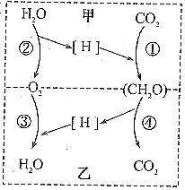
23．现有一瓶葡萄糖溶液，内含有适量酵母菌，经测定瓶中放出的CO₂体积与吸收O₂的体积之比为5：3，这是因为 ( )
A．只有1／4的酵母菌在进行有氧呼吸
B．有1／2的酵母菌在进行有氧呼吸
C．有1／3的酵母菌在进行无氧呼吸
D．有2／3的酵母菌在进行无氧呼吸
24．如图表示高等植物细胞的两个重要的生理过程中C、H、O的转化，某同学在分析时作出了如下判断，你认为其中判断有错误的是 ( )
A．甲是光合作用，乙是呼吸作用
B．甲过程在叶绿体中，乙过程全在线粒体中进行
C．甲过程储存了能量，乙过程释放出能量
D．④过程中产生了重要的中间产物丙酮酸
25．将数量相等的两组小鼠肝细胞，用含有³H标记的胸腺嘧啶脱氧核苷酸（该物质是合成DNA的原料之一）的培养液培养。其中，A组加入某物质，B组不加，经过一段时间培养后，洗去培养液，分别取出两组的全部细胞，测量每组的总放射强度，结果A组明显大于B组。A组中加入的物质的作用是（）
A．促进细胞分化 B．促进细胞分裂C．促进细胞衰老 D．促进细胞凋亡
26．下列关于细胞分裂、分化、衰老和死亡的叙述，正确的是( )
A．细胞分化使各种细胞的遗传物质有所差异，导致细胞的形态和功能各不相同
B．个体发育过程中细胞的分裂、分化和死亡对于生物体都是有积极意义的
C．细胞分裂存在于个体发育整个生命过程中，细胞分化仅发生于胚胎发育阶段
D．多细胞生物细胞的衰老与机体的衰老总是同步进行的
27．下图ａ→ｄ表示连续分裂的两个细胞周期。下列叙述不正确的是（）
A．若此图中a、c时长相等，b、d时长相等，则a+b或b+c都可表示一个细胞周期
B．在有丝分裂过程中，b、d时期发生过染色体数目加倍
C．遗传物质平分一般发生在b、ｄ段
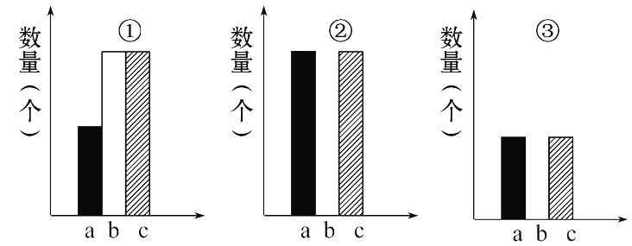
D．在低等植物细胞有丝分裂的全过程中，参与活动的细胞器主要有高尔基体、线粒体、核糖体、中心体
28．如图是对某动物细胞有丝分裂时，不同时期的一个细胞中的染色体数(a)、染色单体数(b)和组成染色体的DNA分子数(c)的统计图。下列有关叙述不正确的是（）
A．图①不只用于表示细胞分裂的前期
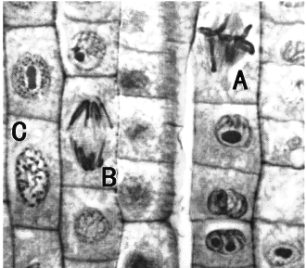
B．分裂后期可以用图②表示
C．每条染色体的着丝点排列在赤道板上时的细胞在图①中
D．图③表示的细胞一定处于分裂末期
29．右图是在“观察根尖分生组织细胞的有丝分裂”实验中看到的一个视野，A、B、C分别表示处于不同分裂时期的细胞。以下操作和结论不正确的是（）
A．该图所示为高倍镜下调节细准焦螺旋看到的视野
B．持续观察视野中的C细胞将分裂成两个子细胞
C．染色体的形态和数目最清晰的是A细胞
D．视野中A细胞的染色体数目是B细胞的一半
30．在动物细胞有丝分裂中期，若从细胞的某一极方向观察，染色体的排列情况是( )
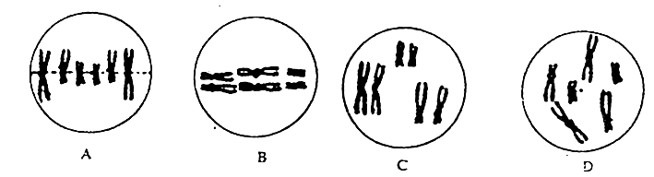

31．下图是细胞有丝分裂几个时期染色体形态的示意图，分析以下叙述，不正确的是( )
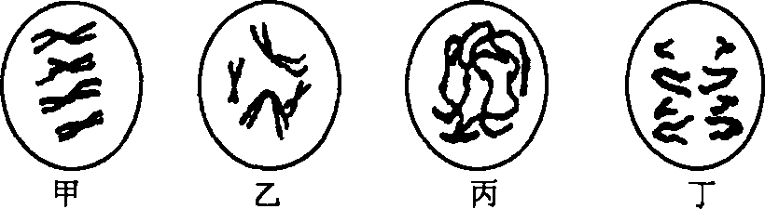

A．乙期与丙期细胞内染色体含量相等B．丁期的细胞内有8条染色体
C．甲期的细胞内含有8个DNA分子D．丙期的细胞内染色体数目与DNA分子数目相同
32．某高等生物细胞用纤维素酶处理有反应且能利用CO₂合成有机物，当该生物受精卵细胞进行分裂时，不可能出现的是( )
A．核膜解体，核仁消失 B．中心体发出星射线，形成纺锤体
C．着丝粒分裂，染色单体分开 D．染色体平均分配给两个子细胞
33．“细胞程序性死亡”的学说认为，生物在发育过程中受到基因控制，许多细胞会正常地走向死亡。因此，属于这种细胞死亡现象的是( )
A．癌细胞的扩散 B．人胚胎时期的尾后来消失了
C．寄生细胞因病毒的复制释放而消亡 D．红细胞因为疟原虫的寄生而破裂
34．图甲为细胞核及其周围部分结构示意图；
图乙为有丝分裂过程中一个细胞核中DNA含
量变化曲线。相关叙述正确的是( )
A．假设甲图细胞处在细胞周期中，则甲
图细胞相当于乙图的cd区间
B．在乙图的ab区间，甲图中的3数目会加倍
C．在细胞周期中，既可消失又可重建的结构是甲图中的4、5，其消失时间是乙图的de区间
D．甲图所示结构不可能代表细菌，但细菌分裂过程中也会出现DNA复制
35．下图表示某生物细胞有丝分裂过程中细胞核内DNA
DNA的数目
E
D
C
B
O
A
2n
4n
时间
含量变化的曲线，有关叙述正确的是（）
A．O～A段表示染色体复制，染色体含量加倍
B．细菌与B～C段细胞相比主要区别是
没有核膜和核仁
C．C～D段细胞核中染色体：染色单体：DNA为1：2：2
D．B～D段的蝌蚪细胞中含有两组中心粒
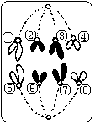
36．下图是从某生物体内获得的一种有丝分裂细胞状态示意图，下列有关说法正确的是（ ）A．这种生物细胞内所含的多糖是糖元
B．在此种生物的体细胞中染色体数目为8条
C．此时细胞内着丝点个数与DNA分子数之比为1：2
D．此时细胞中能进行“ADP + Pi + 能量→ATP”反应
37．用高倍显微镜观察高等植物细胞有丝分裂中期图像，全部清晰可见的结构是（ ）
A．染色体、纺锤体、细胞壁B．染色体、赤道板、细胞膜
C．纺锤体、细胞膜、核仁D．纺锤体、细胞壁、中心体
38．癌症是癌细胞在机体恶性增殖形成恶性肿瘤及其相关症状的一种疾病。下列关于癌症的叙述中，不正确的是（ ）
A．癌细胞是体内正常细胞的原癌基因被激活所致
B．癌细胞膜糖蛋白含量降低，因而癌细胞容易分散和转移，癌症易复发
C．“海拉细胞系”说明癌细胞在适宜条件下可无限增殖
D．放疗法和化疗法不适用于癌症的治疗
39．下列属于人体内环境组成成分的是( )
①血红蛋白、氧气 ②血浆蛋白、激素 ③葡萄糖、CO₂
④尿素 ⑤尿液 ⑥递质小泡
A．①②⑥B．①⑤⑥C．③④⑤ D．②③④
40．打吊针(静脉注射)时，药液进入人体后到发挥作用经过的一般途径是( )
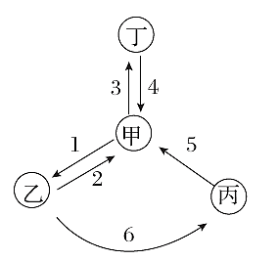
A．血浆→组织液→淋巴→病变细胞
B．淋巴→血浆→组织液→血浆→病变细胞
C．血浆→组织液→病变细胞
D．组织液→血浆→组织液→病变细胞
41．右图表示人体中部分体液的关系图，则下列叙述不正确的是( )
A．过程2、6受阻时，会引起组织水肿
B．乙表示组织液、丁表示细胞内液
C．甲与丙最主要的区别在于甲中含有较多的蛋白质
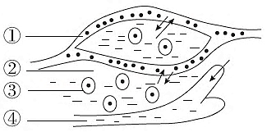
D．丁中O₂浓度不可能比甲中的高
42．如图为人体细胞及其内环境之间物质交换的示意图，①②③④分别表示人体内不同部位的液体。据图判断，下列说法正确的是( )
A．人体的内环境是由①②③组成的
B．体液①中含有激素、血红蛋白、尿素、CO₂等物质
C．目前普遍认为，神经调节是机体维持稳态的主要调节机制
D．细胞无氧呼吸产生的乳酸进入①中，①中NaHCO₃与之发生作用使pH基本稳定

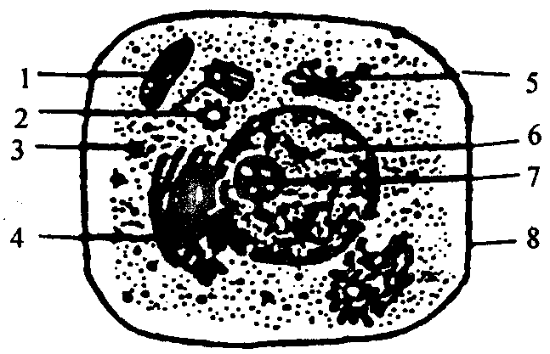
二、非选择题(共5小题，48分)
43. （8分）下图是细胞的亚显微结构图。请据图回答：
（1）此图是细胞的模式图，做此判断的理由是。
（2）若此细胞为增殖细胞，则该细胞的状态为细胞周期中的，理由是。
（3）甲状腺细胞中碘的浓度远比血浆中高，这说明甲状腺细胞吸收碘通过的方式是。决定甲状腺细胞具有这一种方式的功能特点的是结构［］。
（4）若该细胞代表人体血液中的成熟的红细胞，则该图不正确的地方主要有：。
（5）夏日中午，艳阳高照，来到树林休息，顿觉清爽与空气清新。外界氧气到达人体肝细胞参与有氧呼吸，共穿过生物膜的层数一般为层。
44．（6分）下列A图表示在一个细胞周期（G1、S、G2组成了分裂间期，M为分裂期）中的细胞核内DNA含量的变化曲线；B图表示处于一个细胞周期中各个时期的细胞数目的变化（用特殊的方法在一个培养基中测得的），请据图作答。
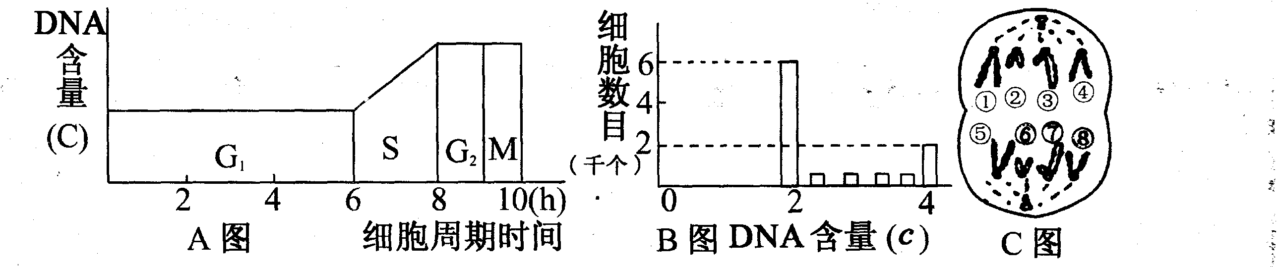

（1）B图中的DNA含量为2c—4c之间的细胞，处在A图的期。
（2）用DNA合成抑制剂处理，B图中DNA含量为c的细胞数目增加。
（3）细胞周期中，完成各期所需的时间的计算公式是t＝T×n/N（T为一个细胞周期所需的时间，N为取样的总细胞数，n是各期的细胞数），根据图示与公式，S期的细胞数目是千个。
（4）培养基中测得了少数细胞发生了形态、结构和功能的正常变化，这些细胞发生的最可能
的变化是。
（5）图C中对应图B中DNA的含量为c的细胞。若用胰蛋白酶（水解蛋白质）处理①，则得到的是。

45. （6分）下图是以洋葱为实验材料的实验现象或结果，请据图回答下列问题：
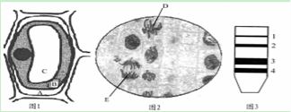

（1）图1是利用洋葱植株的绿色叶肉细胞进行的质壁分离实验现象，实验时外界溶液是滴入少量红墨水的0.3g/ml的蔗糖溶液，那么图中A、C两处的颜色分别是、。
（2）图2是利用洋葱根尖进行的有丝分裂实验现象，实验中装片制作的流程为。
（3）图3是分离洋葱管状叶中色素得到的滤纸条，由该结果可知洋葱管状叶中。
A．色素的种类 B．不同色素在层析液中溶解度的相对大小
C．不同色素的相对含量 D．各种色素的颜色
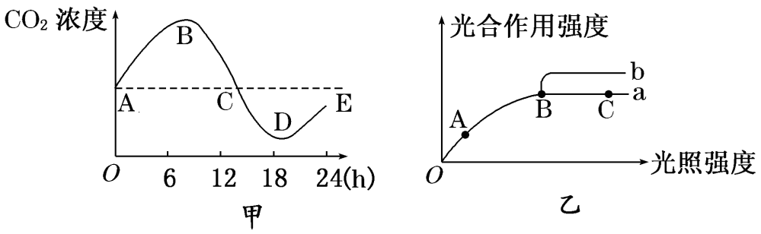
（4）某同学在秋天做色素提取分离实验时，提取和分离过程操作正确，而实验结果只出现了图3中色素带1和2，最可能的原因是。
（5）有同学用洋葱鳞片叶内表皮细胞进行图1所示实验，为清晰观察到实验现象，需对光学显微镜的光圈进行的操作是。
46. （13分）下列图甲是营养物质吸收及几种体液的交换关系示意图，根据甲和乙图回答下列问题：
(1)若某人长期营养不良，血浆中蛋白质减少，会引起图甲中[ ]中的液体增多，其结果将会引起，该部位水的来源为(填字母)。
(2)图乙中⑦内的液体约占人体体液的_；④与①⑥成分上的主要区别在于；
①④⑥合称为。
(3) ④的渗透压大小主要与的含量有关，③的具体内环境是。CO₂浓度最高的为图乙中的[ ]。
(4)某人喝大量的食醋后是否会引起内环境中的pH明显下降？________，原因是。
(5)尝试构建人体肝脏内体液间O₂、CO₂扩散的模型(如下图所示，说明：在图形框间用实线箭头表示O₂扩散方向，用虚线箭头表示CO₂扩散方向；不考虑CO₂进入成熟红细胞内液)。
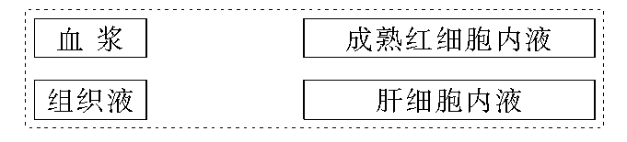

47．（除标注外，每空2分，15分）下列甲图曲线表示春季晴天某密闭大棚内一昼夜CO₂浓度的变化。乙图曲线a表示某种植物在20℃、CO₂浓度为0．03%的环境中随着光照强度的变化光合作用强度的变化；在B点时改变某种条件，结果发生了如曲线b的变化。请分析回答：
（1）甲图中A点时叶肉细胞中产生ATP的场所是。
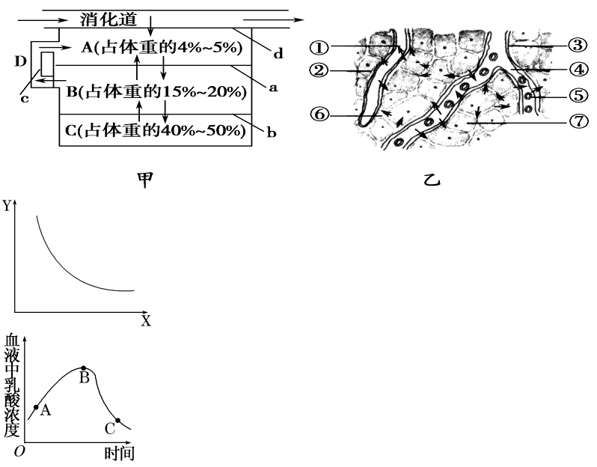
（2）甲图中植物的光合作用强度大于细胞呼吸强度的区段为（用字母表示），积累有机物最多的点是。
（3）乙图在B点时可能改变的条件是。（至少答两点）
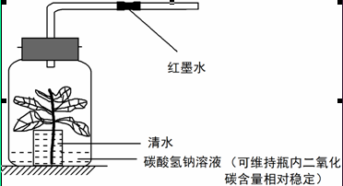
（4）为了研究植物的呼吸作用，某同学设计了如下图所示的装置，请你和该同学一起探究下列问题。

a．实验开始时，广口瓶用不透光的黑纸包住，其目的是（1分）。
b．经过一段时间后，可以看到细玻璃管中的红墨水(“左移”、“右移”或“不动”)。
c．若利用该装置探究CO₂是否为光合作用所必须的原料，需增加一个对照装置，并将广口瓶中的碳酸氢钠溶液换成。
d．若利用该装置校正物理因素对实验结果的干扰，需增加一个对照装置，并将。

宜昌金东方学校2016年春季学期3月月考
高一生物试题参考答案
一、选择题：共42分。
1——20 DBCCA ABBAA CDDCD BCAAC
21——40 CBDBB BADBD DBBDD DADDC 41——42 DD
二、非选择题：共48分。
43. 说明：每空1分，其中“［］”二者全对才可以得1分，共8分；
（1）动物该细胞为真核细胞且无细胞壁
（2）分列间期该细胞核膜和核仁均未消失
（3）主动运输 8 细胞膜（4）有细胞核和各种细胞器（5）11
44. 说明：每空1分，共6分；
（1）S （2）2 （3）2 （4）细胞分化（5）4 DNA
45. 说明：每空1分，共6分；
（1）红色无色 （2）解离→漂洗→染色→制片
（3）ABCD （4）叶绿素被破坏（5）缩小光圈
46. 说明：每空1分，其中“［］”二者全对才可以得1分，（5）小题2分，共13分；
(1)B 组织液组织水肿C、A
(2)2/3 蛋白质的含量更高细胞外液(或者内环境)
（3）无机盐、蛋白质组织液和血浆（或者④⑥）⑦组织细胞（或者细胞内液）
(4)不会内环境中含有缓冲物质
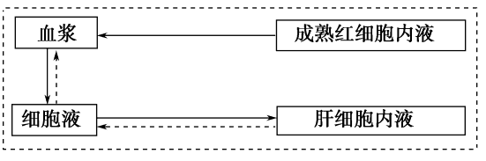
(5)说明：本小题2分， O₂和CO₂扩散方向表示正确分别得1分。

47. 说明：除标注外，每空1分，共15分；
（1）细胞质基质和线粒体（2分） （2）BD（2分） E（2分）
（3）温度、CO₂浓度（至少答两点）（2分）
（4）a．防止植物进行光合作用，对实验产生干扰（1分）
b．左移（2分）
c．等量的氢氧化钠溶液（2分）
d．将图中植物换成同种等大生长状况相同的死亡的植物。(2分)

宜昌金东方学校2016年春季学期3月月考
高一生物试题参考答案
一、选择题：共42分。
1——20 DBCCA ABBAA CDDCD BCAAC
21——40 CBDBB BADBD DBBDD DADDC 41——42 DD
二、非选择题：共48分。
43. 说明：每空1分，其中“［］”二者全对才可以得1分，共8分；
（1）动物该细胞为真核细胞且无细胞壁
（2）分列间期该细胞核膜和核仁均未消失
（3）主动运输 8 细胞膜（4）有细胞核和各种细胞器（5）11
44. 说明：每空1分，共6分；
（1）S （2）2 （3）2 （4）细胞分化（5）4 DNA
45. 说明：每空1分，共6分；
（1）红色无色 （2）解离→漂洗→染色→制片
（3）ABCD （4）叶绿素被破坏（5）缩小光圈
46. 说明：每空1分，其中“［］”二者全对才可以得1分，（5）小题2分，共13分；
(1)B 组织液组织水肿C、A
(2)2/3 蛋白质的含量更高细胞外液(或者内环境)
（3）无机盐、蛋白质组织液和血浆（或者④⑥）⑦组织细胞（或者细胞内液）
(4)不会内环境中含有缓冲物质
(5)说明：本小题2分， O₂和CO₂扩散方向表示正确分别得1分。

47. 说明：除标注外，每空1分，共15分；
（1）细胞质基质和线粒体（2分） （2）BD（2分） E（2分）
（3）温度、CO₂浓度（至少答两点）（2分）
（4）a．防止植物进行光合作用，对实验产生干扰（1分）
b．左移（2分）
c．等量的氢氧化钠溶液（2分）
d．将图中植物换成同种等大生长状况相同的死亡的植物。(2分)

